Doppelt ausgezeichnet: igus gewinnt German Brand Award 2023
Kampagne rund um die iguverse VR-Plattform erhält Auszeichnung für vorbildliche Markenführung

Köln, 18. Juli 2023 – Für die Kommunikation rund um die iguverse VR-Plattform hat der Kölner Kunststoffspezialist igus den renommierten German Brand Award 2023 erhalten – und das in gleich zwei Kategorien.

Social-Media-Kanäle, Landingpages, Newsletter, Mailings, Pressearbeit und als Krönung ein riesiger Stand auf der Hannover Messe 2023: Auf allen Kanälen hat igus in diesem Jahr mit Content und Dialog Vollgas gegeben, um hunderttausenden Kunden aus der Industrie das iguverse vorzustellen. Ein eigenes Metaverse, in dem zukünftig Kunden, Vertriebler und Ingenieure aus aller Welt per Virtual Reality-Brille als Avatare zusammenkommen, um dort ganze Engineering-Projekte durchzuführen. Schneller, sicherer und wirtschaftlicher als es in der physischen Realität möglich ist. Eine Anstrengung, auf die nun eine Belohnung folgt. In zwei Kategorien gehört igus zu den Gewinnern des German Brand Award 2023, den das German Brand Institute jährlich vergibt: „Excellence in Brand Strategy and Creation – Brand Communication – Digital Campaign“ und „Excellence in Brand Strategy and Creation – Brand Experience of the Year“. „Dieser Award zählt zu den wichtigsten deutschen Preisen für vorbildliche Markenführung und außergewöhnliche Marketingprojekte“, sagt Marco Thull, Senior Marketing Activist bei igus. „Entsprechend stolz sind wir, in gleich zwei Kategorien zu den Gewinnern 2023 zu zählen.“ Teilgenommen hatten Unternehmen, Agenturen und Marketeers aus allen Branchen.

Bestätigung für hervorragende Markenarbeit
Die Preisverleihung erfolgte am 15. Juni 2023 in der Verti Music Hall in Berlin. „Der German Brand Award macht Markenerfolge auf einzigartige Weise sichtbar“, erklärt Lutz Dietzold, Geschäftsführer des Rat für Formgebung – 1953 auf Initiative des Deutschen Bundestages als Stiftung gegründet, neben der GMK Markenberatung einer der beiden Gründer des German Brand Institutes und ebenfalls Verleiher des German Design Awards. „Wem es gelingt, sich auf einem hart umkämpften Markt abzuheben, ist klar im Vorteil. Eine Auszeichnung mit dem German Brand Award ist eine Bestätigung für eine hervorragende Markenarbeit.“

Hannover Messe 2023 als Kampagnen-Highlight
Zu den Highlights der iguverse Kampagne zählte der digitale Stand auf der Hannover Messe 2023. Besucher zogen sich Virtual-Reality-Brillen auf die Nase und bestaunten, was im Industrial Metaverse von igus alles möglich ist. Sie bewegten sich als Avatar auf dem virtuellen Zwilling einer riesigen Ölplattform und beobachteten das Energiekettensystem e-loop scheinbar hautnah bei der Arbeit. „Unternehmen, die Erfahrungen mit dem Industrial Metaverse von igus sammeln möchten, sind eingeladen, als Beta-Tester kostengünstig ins iguverse einzusteigen“, so Thull abschließend.

Mehr Informationen finden Sie hier: https://www.igus.de/info/iguversum

Bildunterschrift:

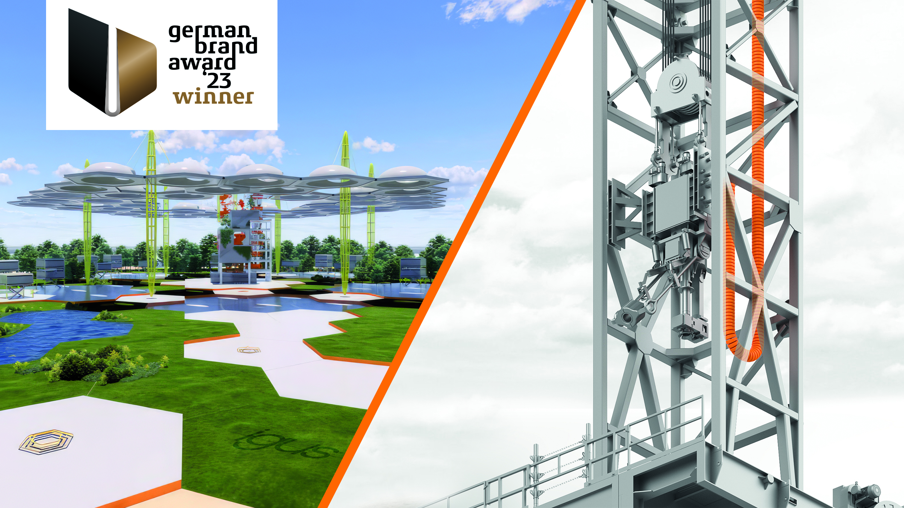
Bild PM4023-1
Ob Roboter oder Energiekette für einen Bohrturm: Mit dem iguverse lassen sich Produkte nachhaltiger, kostensparender und effizienter entwickeln. Für die VR-Plattform hat igus jetzt den German Brand Award 2023 in den Kategorien „Digital Campaign“ und „Brand Experience of the Year“ erhalten. (Quelle: igus GmbH)

ÜBER IGUS:

Die igus GmbH entwickelt und produziert motion plastics. Diese schmierfreien Hochleistungskunststoffe verbessern die Technik und senken Kosten überall dort, wo sich etwas bewegt. Bei Energiezuführungen, hochflexiblen Kabeln, Gleit- und Linearlagern sowie der Gewindetechnik aus Tribopolymeren führt igus weltweit die Märkte an. Das Familienunternehmen mit Sitz in Köln ist in 31 Ländern vertreten und beschäftigt weltweit rund 4.600 Mitarbeiter. 2022 erwirtschaftete igus einen Umsatz von 1,15 Milliarden Euro. Die Forschung in den größten Testlabors der Branche produziert laufend Innovationen und mehr Sicherheit für die Anwender. 243.000 Artikel sind ab Lager lieferbar und die Lebensdauer ist online berechenbar. In den letzten Jahren expandierte das Unternehmen auch durch interne Start-ups, zum Beispiel für Kugellager, Robotergetriebe, 3D-Druck, die Plattform RBTX für Low Cost Robotics und intelligente „smart plastics“ für die Industrie 4.0. Zu den wichtigsten Umweltinvestitionen zählen die „Chainge“ Plattform für das Recycling von technischen Kunststoffen und die Beteiligung an einer Firma, die aus Plastikmüll wieder Öl gewinnt.

PRESSEKONTAKTE:  Oliver Cyrus  Leiter Presse & Werbung  igus® GmbH  Spicher Str. 1a  51147 Köln  Tel. 0 22 03 / 96 49-459  ocyrus@igus.net  www.igus.de/presse | Selina Pappers  Managerin Presse & Werbung  igus® GmbH  Spicher Str. 1a  51147 Köln  Tel. 0 22 03 / 96 49-7276  spappers@igus.net  www.igus.de/presse | Anja Görtz-Olscher  Managerin Presse & Werbung  igus® GmbH  Spicher Str. 1a  51147 Köln  Tel. 0 22 03 / 96 49-7153  agoertz@igus.net  www.igus.de/presse

Die Begriffe „igus“, „Apiro“, „CFRIP“, „chainflex“, „conprotect“, „CTD“, „drygear“, „drylin“, „dryspin“, „dry-tech“, „easy chain“, „e-chain“, „e-chain systems“, „e-ketten“, „e-kettensysteme“, „e-skin“, „e-spool“, „flizz“, „ibow“, „igear“, „iglidur“, „igubal“, „igutex“, „kineKIT“, „manus“, „motion plastics“, „pikchain“, „plastics for longer life“, „readycable“, „readychain“, „ReBeL“, „speedigus“, „triflex“, „robolink“ und „xiros“ sind gesetzlich geschützte Marken in der Bundesrepublik Deutschland und gegebenenfalls auch international.

